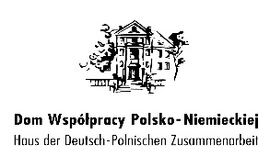

Program
„Śladami reformacji na Śląsku Opolskim”

Miejsce: Dom Współpracy Polsko-Niemieckiej, ul. Bojkowska 35a, 44-100 Gliwice

Termin: 15 listopada 2017 r., środa

09.30 Blok warsztatowy
Anna Seemann-Majorek, kustoszka Muzeum Matki Ewy, wiceprezeska Ewangelickiego Stowarzyszenia Kulturalnego

11.00 Przerwa kawowa

11:15 Blok warsztatowy
Anna Seemann-Majorek, kustoszka Muzeum Matki Ewy, wiceprezeska Ewangelickiego Stowarzyszenia Kulturalnego

13:30- 14:30 Przerwa obiadowa

14:30 – 15.30 Blok warsztatowy
Anna Seemann-Majorek, kustoszka Muzeum Matki Ewy, wiceprezeska Ewangelickiego Stowarzyszenia Kulturalnego

15:30 Zakończenie szkolenia

